Potvrzení objednávky číslo |  |  |  |  |  |  |  |  | OD1804303 |  |  |  | *)
íslo dokladu:  Referent: |  |  |  |  |  | Datum potvrzení: 29.11.2018  Navržený termín plnění:
Dodavatel:  *) |  |  |  |  |  | Odběratel:  Zdravotní ústav se sídlem v Ustí nad Labem  Sídlo: Moskevská 1531/15, 400 01 Ústí nad Labem  IČ 71009361 DIC cz71009361  Místo plnění:
Platební údaje: |  |  |  |  |  |  | Obchodní údaje:
Zůsob úhrady: | Bankovním převodem na základě daňového dokladu |  |  |  |  |  | Způsob dodání:
Splatnost: | Do 14  DUZP |  | dnů od |  |  |  | Smluvnípokuta za pozdní dodání:
Urok z prodlení: | S 2 nař. vl. 351/2013 Sb. |  |  |  |  |  | Ostatní:
Cena:  *) |  | bez DPH (Kč) |  |  | sazba DPH (%) |  |  | DPH (Kč) |  |  |  | s DPH (Kč)
 |  | 119100,00 |  |  |  |  |  |  |  | 25011,00 |  | 144111,00
Akceptujeme objednávku v souladu s ustanovením S 1740 zákona č. 89/2012 Sb. s doplněním podstatně neměnícím podmínky objednávky.
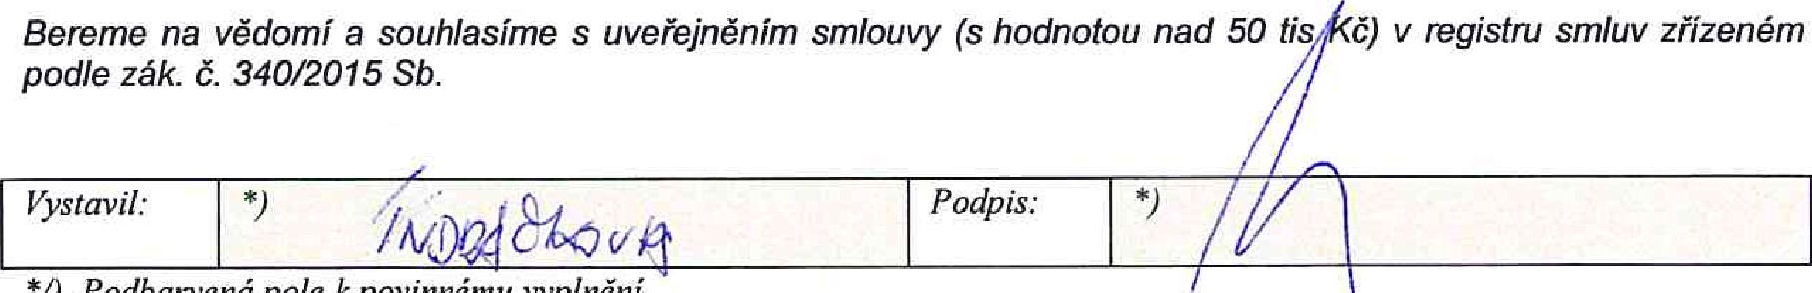
*/)
Podbarvená
pole
k
povinnému
vyplnění
Stránka 1 z 1

